饮水点防滑地垫加工要求：
1、将采购人提供的防滑地垫（尺寸：2x18m/卷；品牌：上海派勒艾美增强型TM超强吸油吸水地垫）按“饮水点防滑地垫使用需求统计表”尺寸要求，裁剪为64张饮水点防滑地垫，并利用黑色橡胶边条（规格：宽30mm，外露15mm）、地垫专用胶水对裁剪后的地垫边缘进行加边处理。
2、采用镶嵌工艺，在裁剪加边后的64饮水点防滑地垫表面增加“小心地滑”“CAUTION WET FLOOR”提示内容，提示内容字体：微软雅黑，颜色：绿色（R:0 G:201 B:5），字体面积：长90cm x 宽25.2cm。（详见饮水点防滑地垫效果图）
3、镶嵌的提示内容位于地垫居中位置，所使用的材质与原有地垫材质保持一致，镶嵌后的地垫表面与原有地垫表面保持平整，无凹凸不平现象。
4、地垫裁剪加工后需根据“饮水点防滑地垫使用需求统计表”中提供的编号在对应地垫背面进行编号。
5、交货期：自合同签订生效后60个日历日内。
6、裁剪剩余地垫应归还采购人。
7、本项目的报价应包括：运输费（采购人不提供防滑地垫加工场地）、加工费及涉及到的其他所有费用，本项目为包干价，不再另行增加费用。

饮水点防滑地垫效果图
数量 | 库存地垫表面样式 | 加工效果图 | 实物图
30张 | 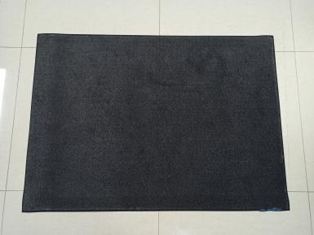 | 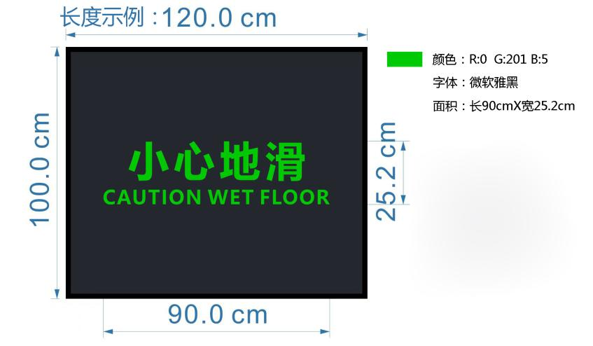 | 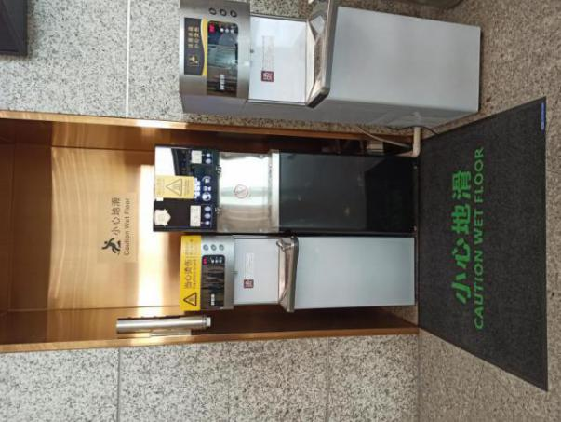

饮水点防滑地垫使用需求统计表
序号 | 卫生间编号 | 照片 | 铺设尺寸 |  | 地垫周长（m） | 裁剪筛选 | 编号
 |  |  | 长（m） | 宽（m）
1 | 10 | 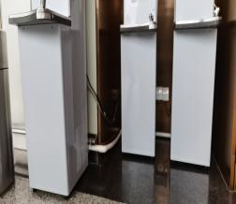 | 1.34 | 1 | 4.68 | 1 | 1-10
2 | 36 | 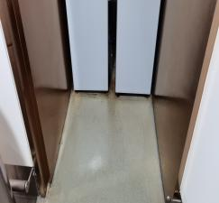 | 1.02 | 1 | 4.04 | 1 | 1-36
3 | 28 | 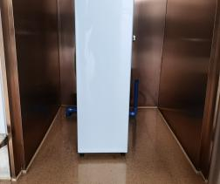 | 1.4 | 1 | 4.8 | 1 | 1-28
4 | 29 | 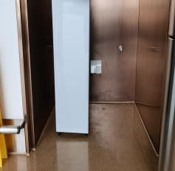 | 1.47 | 1 | 4.94 | 1 | 1-29
5 | 50 | 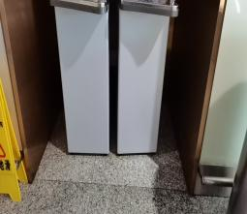 | 1.46 | 1 | 4.92 | 1 | 1-50
6 | 52 | 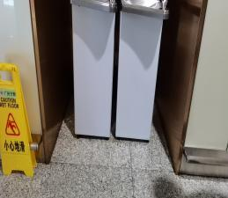 | 1.36 | 1 | 4.72 | 1 | 1-52
7 | 54 | 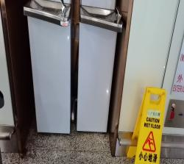 | 1.11 | 1 | 4.22 | 1 | 1-54
8 | 56 | 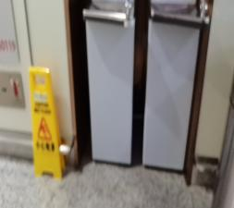 | 1.14 | 1 | 4.28 | 1 | 1-56
9 | 61 | 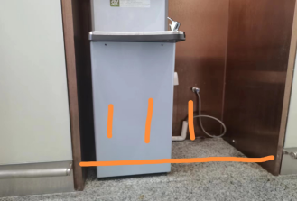 | 1.11 | 1 | 4.22 | 1 | 1-61
10 | 62 | 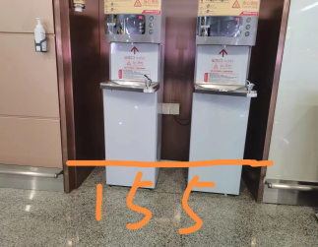 | 1.55 | 1 | 5.1 | 1 | 1-62
11 | 08（售票厅） | 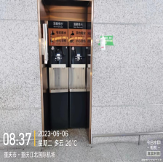 | 0.87 | 1 | 3.74 | 2 | 2-8
12 | 22（候车厅） | 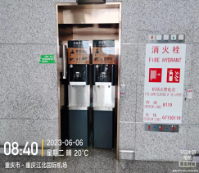 | 1.04 | 1 | 4.08 | 2 | 2-22
13 | 21（候车厅） | 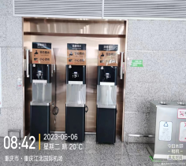 | 2.30 | 1 | 6.6 | 2 | 2-21
14 | 58 | 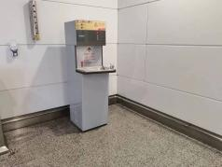 | 1.3 | 1 | 4.6 | 2 | 2-58
15 | 备用1 | 14号卫生间 | 1.27 | 1 | 4.54 | 2 | 2-14备用
16 | 备用1 | 15号卫生间 | 1.09 | 1 | 4.18 | 2 | 2-15备用
17 | 43 | 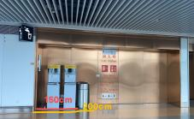 | 1.5 | 1 | 5 | 2 | 2-43
18 | 22 | 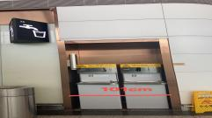 | 1.01 | 1 | 4.02 | 2 | 2-22
19 | 26 | 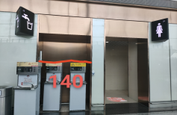 | 1.4 | 1 | 4.8 | 2 | 2-26
20 | 27 | 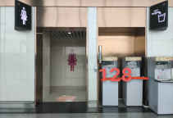 | 1.28 | 1 | 4.56 | 2 | 2-27
21 | 49 | 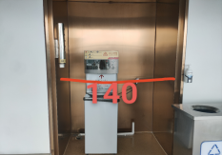 | 1.4 | 1 | 4.8 | 3 | 3-49
22 | 48 | 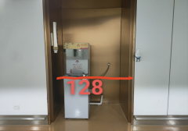 | 1.28 | 1 | 4.56 | 3 | 3-48
23 | 47 | 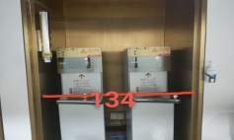 | 1.37 | 1 | 4.74 | 3 | 3-47
24 | 41 | 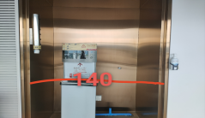 | 1.4 | 1 | 4.8 | 3 | 3-41
25 | 42 | 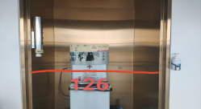 | 1.26 | 1 | 4.52 | 3 | 3-42
26 | 24 | 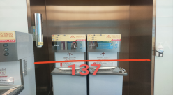 | 1.37 | 1 | 4.74 | 3 | 3-24
27 | 19 | 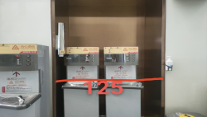 | 1.25 | 1 | 4.5 | 3 | 3-19
28 | 25 | 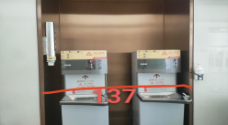 | 1.37 | 1 | 4.74 | 3 | 3-25
29 | 备用1 |  | 1.2 | 1 | 4.4 | 3 | 3-备用1
30 | 备用2 |  | 1.2 | 1 | 4.4 | 3 | 3-备用2
31 | 21 | 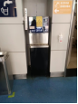 | 1 | 1 | 4 | 4 | 4-21
32 | 22 | 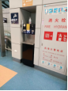 | 1 | 1 | 4 | 4 | 4-22
33 | 23 | 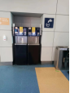 | 1.3 | 1 | 4.6 | 4 | 4-23
34 | 19 | 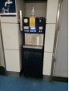 | 1 | 1 | 4 | 4 | 4-19
35 | 20 | 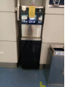 | 1 | 1 | 4 | 4 | 4-20
36 | 10 | 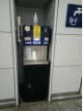 | 1 | 1 | 4 | 4 | 4-10
37 | 11 | 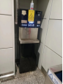 | 1 | 1 | 4 | 4 | 4-11
38 | 18 | 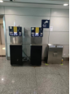 | 1.6 | 1 | 5.2 | 4 | 4-18
39 | 27 | 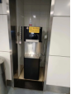 | 1 | 1 | 4 | 4 | 4-27
40 | 28 | 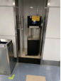 | 1 | 1 | 4 | 4 | 4-28
41 | 33 | 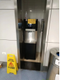 | 1 | 1 | 4 | 4 | 4-33
42 | 34 | 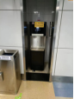 | 1 | 1 | 4 | 4 | 4-34
43 | 32 | 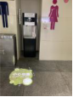 | 1 | 1 | 4 | 5 | 5-32
44 | 7 | 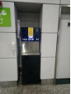 | 1 | 1 | 4 | 5 | 5-7
45 | 6 | 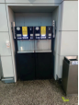 | 1.3 | 1 | 4.6 | 5 | 5-6
46 | 2 | 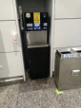 | 1 | 1 | 4 | 5 | 5-2
47 | 1 | 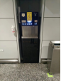 | 1 | 1 | 4 | 5 | 5-1
48 | 5 | 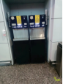 | 1.3 | 1 | 4.6 | 5 | 5-5
49 | 8 | 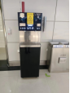 | 1 | 1 | 4 | 5 | 5-8
50 | 9 | 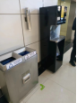 | 1 | 1 | 4 | 5 | 5-9
51 | 4 | 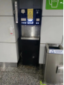 | 1 | 1 | 4 | 5 | 5-4
52 | 16 | 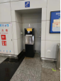 | 1 | 1 | 4 | 5 | 5-16
53 | 17 | 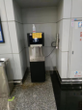 | 1 | 1 | 4 | 5 | 5-17
54 | 12 | 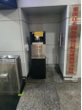 | 1 | 1 | 4 | 5 | 5-12
55 | 14 | 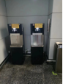 | 1.6 | 1 | 5.2 | 6 | 6-14
56 | 15 | 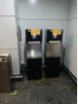 | 1.6 | 1 | 5.2 | 6 | 6-15
57 | 26 | 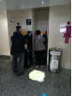 | 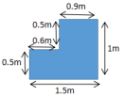 | 5 | 5 | 6 | 6-26
58 | 29 | 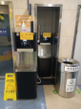 | 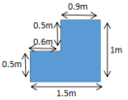 | 5 | 5 | 6 | 6-29
59 | 30 | 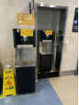 |  | 5 | 5 | 6 | 6-30
60 | 35 | 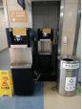 |  | 5 | 5 | 6 | 6-35
61 | 36 | 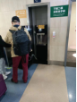 |  | 5 | 5 | 6 | 6-36
62 | 3 | 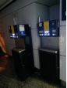 | 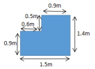 | 5.8 | 5.8 | 6 | 6-3
63 | 备用1 |  | 1 | 1 | 4 | 7 | 7-备用1
64 | 备用2 |  | 1 | 1 | 4 | 7 | 7-备用2
裁剪合计 |  |  | 78.82 |  | 286.44 | - | -
注：饮水点紧邻卫生间，编号以卫生间编号为准。

